4° Aula da Disciplina de políticas públicas legislação e educação florestal
Link para a aula: https://meet.google.com/mzn-eveu-dmq
8h às 11h - 50 Estudantes

08:00 às 08:05 - Acolhimento, acordos (manter câmera aberta e microfone fechado quando não estiver falando) e apresentação da proposta de aula e objetivos.

08:05 às 08:20 Presentes

08:20 às 08:30 Como estou chegando e relaxamento.
- Como estou chegando em uma palavra (antes do relaxamento)
https://www.mentimeter.com/
- Dinâmica de relaxamento, foco no momento presente
  - Como estou chegando em uma palavra (depois relaxamento)
https://www.menti.com/4xyi7bpbqr

08:30 às 08:45 Apresentação do Trabalho da EECF de Itatinga. (Rildo)

08:45 às 9:10 - Pergunta sobre Políticas públicas (O que entendemos como política pública?)
- Formar conceitos juntes.
09:10 às 09:20 Apresentar a Árvore (o que entendemos como P.P) (https://miro.com/welcomeonboard/eXcPP0F4vObagNAUvTLlnD9HW4PtAETKsOVFSb9HJDa8BRNg9QKaT2GQKxaNWJY7) - Cautela e humildade

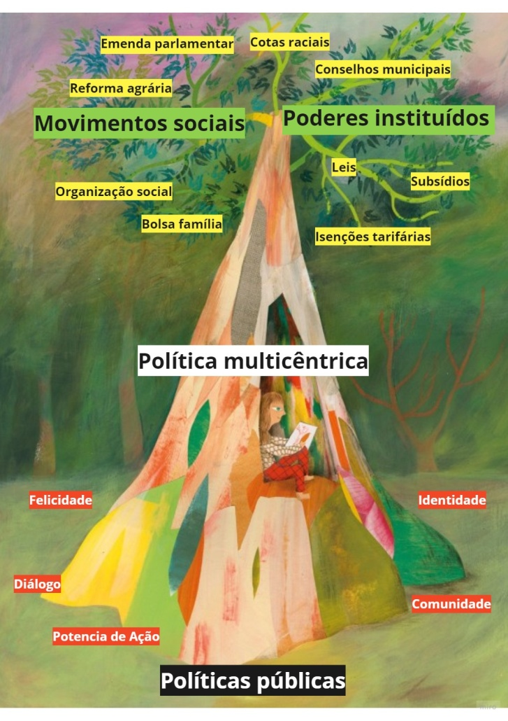

Intervalinho de 15 minutos.

09:35 às 09:45 Apresentar projetos de pesquisa (5 minutos cada; Bruno e Fridha).

09:45 às 10:15 Dinâmica de Grupo (https://padlet.com/Ocaesalq/u3j3o0ud88yizno4)

Compartilhar o “cenário problema”.
- Desapropriação 2014 (pode retornar a qualquer momento)
- Alteração no Uso de Solo (dados LUPA)
- Dados sobre a comercialização de alimentos em Itatinga.

Grupos e pergunta provocadora.

Prefeitura de Itatinga: Porque a prefeitura de Itatinga apoiou a desapropriação do EECFI/Horto? Faça uma reflexão crítica sobre as motivações da prefeitura identificadas pelo grupo e a partir dos outros dados apresentados (alteração do uso de solo e dados sobre comercialização) pensem em propostas de como a prefeitura poderia atuar diante deste cenário.

Agricultores/as: A partir do cenário apresentado (desapropriação, dados de uso e ocupação de solo e comercialização), reflitam sobre como estes impactam o cotidiano das/os agricultores/as e suas famílias. Como estes poderiam atuar para alcançar seus interesses?

Empresa de Florestais: Como este cenário pode impactar as empresas florestais da região? É possível que estas conciliem seus interesses com o fortalecimento do bem público?

Universidade (E.E.C.F.I): A atuação da Universidade/Estação tem beneficiado a quais setores da sociedade? Elaborem propostas de como a universidade deveria agir para lidar com este cenário.

10:15 às 10:30 Compartilhamento (3-4 min cada grupo)

10:30 às 10:45 Finalização Marcos

10:45 às 11:00 Avaliação

Reflexões Marcos.

Ligação entre dinâmica da árvore e a outra dinâmica. Importante amarrar. A dinâmica da árvore, para apresentar nossa compreensão sobre políticas públicas.

Dinâmica de grupos, não é tão legal nos facilitarmos, vamos pensar na autonomia do grupo.
O cenário pode ser o real. E não à distopia “esquerdista” do avanço do ultraneoliberalismo

- Legislação como um dos instrumentos de políticas públicas, mas não o único.
  - Outros instrumentos importantes (Organização social e participação social?)
- O estado não tem exclusividade nas políticas públicas, somente a literatura mais recente coloca a política pública como multicêntrica. Se o estado não faz, podemos forçá-lo a fazer até os limites da cada ator.
- Política do Cotidiano. Mapear as três dimensões (Policy, politics e ……) e política do Cotidiano (difícil de compreender). O assunto não vai se esgotar aqui.
- Compreender como frutos os cinco pilares da Oca. Talvez os pilares seja como base. Fruto como os projetos de cada um dos estudantes. Qual o sabor do fruto?? A construção de saberes saborosos. Roland Barts, o Sabor esta no saber (O saber com sabor - Roland Barthes). Saberes que se transmutam em sabores.
- Chimamana (O perigo da história única).
- Pergunta pode influenciar demais, talvez um roteiro possa ajudar melhor.

